Реклама квартир: новый индикатор риска начнут выявлять с 17 декабря 2023 года
Изменения-2023 Контроль и надзор
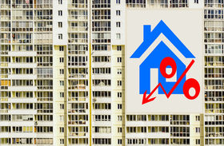
При федеральном госконтроле в сфере рекламы антимонопольные органы станут учитывать еще один индикатор риска нарушения обязательных требований.
Им станет распространение на конструкциях или в теле-, радиопрограммах рекламы о продаже квартир со скидкой более 20%. Главное условие — повторность нарушения, т.е. рекламодатель в течение двух лет до этого случая уже распространял недостоверную рекламу.
Напомним, если в 2023 году выявляют индикаторы риска, по согласованию с прокуратурой могут провести внеплановую документарную или выездную проверку.
Документ:
Приказ ФАС России от 01.11.2023 N 787/23
Полезные ссылки:
Постановление Правительства РФ от 30.06.2021 N 1073 (ред. от 29.12.2021) «О федеральном государственном контроле (надзоре) в сфере рекламы»
Приказ ФАС России от 05.06.2023 N 353/23 «Об утверждении индикатора риска нарушения обязательных требований при осуществлении федерального государственного контроля (надзора) в сфере рекламы» .
Постановление Правительства РФ от 10.03.2022 N 336 (ред. от 10.10.2023) «Об особенностях организации и осуществления государственного контроля (надзора), муниципального контроля»

